Boli ale sistemului nervos la om

Boala Parkinson
este o boala neurodegenerativa progresiva ce se caracterizeaza prin distrugerea neuronilor producatori de dopamine – un neurotransitator extrem de important in realizarea miscarilor.
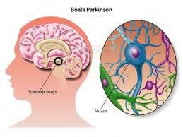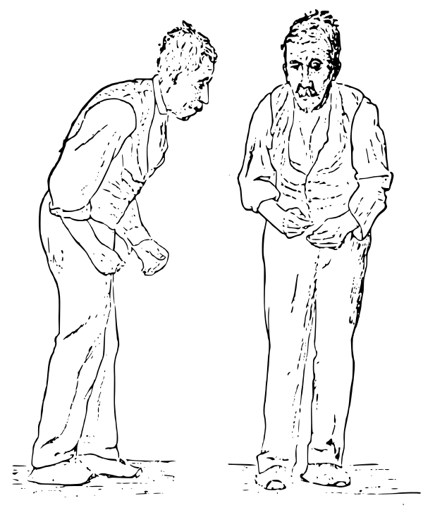

Paralizia
pierderea sau afectarea functiei musculare, a miscarii voluntare intr-o anumita parte a corpului si apare atunci cand sunt afectate, la orice nivel, caile de transmitere a mesajelor de la creier la muschi.
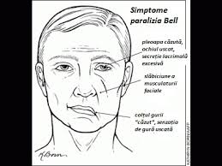

Epilepsia
reprezinta un grup de tulburari neurologice de lunga durata,caracterizate prin una sau mai multe crize epileptive – acestea sunt rezultatul unei activitati excesive sau anormale a celulelor nervoase din cortex la nivelul creierului.
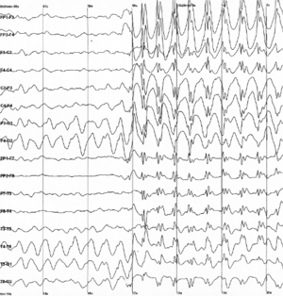

Scleroza in placi
este o afectiune in care sistemul imunitar ataca mielina (teaca ce inveleste fibra nervoasa) cauzand astfel probleme de comunicare intre creier si celelalte zone ale corpului.
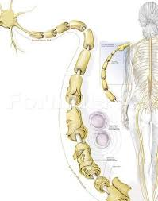

Masuri de prevenire :
-alimentatie sanatoasa
-evitarea consumului de alcool,droguri si fumat
-evitarea mediilor toxice, a stresului, respectarea orelor de somn, odihna, miscare

Bohus Iustina

